THÔNG TIN CÁ NHÂN
Họ và tên: Lương Thị Lập
Email: luonglapctalhp@gmail.com
Ngày sinh: 20/01/1988
Chức danh hiện tại: Phó tổ trưởng tổ chuyên môn khối 4 tuổi
Tên đơn vị công tác: Trường mầm non Chiến Thắng
Địa chỉ nơi công tác: Thông Mông Thượng – xã An Hưng

SẢN PHẨM 1 – THIẾT KẾ KẾ HOẠCH BÀI DẠY
Yêu cầu: Ứng dụng trí tuệ nhân tạo (AI) để thiết kế một kế hoạch bài dạy cho một bài học trong chương trình giảng dạy của thầy cô. Bài làm cần có các nội dung dưới đây:

Mô tả sản phẩm (100 – 200 từ. Ví dụ: Tên bài dạy, khối lớp, mục tiêu bài dạy...)
Giáo án truyện “Tích Chu”
Độ tuổi: 4 – 5 tuổi
Chủ đề: Gia đình
Mục tiêu bài dạy:
1. Kiến thức:
- Trẻ nhớ tên truyện: Tích Chu
- Trẻ hiểu được nội dung, diễn biến của câu chuyện và rút ra bài học: biết yêu thương, chăm sóc ông bà, cha mẹ.

2. Kỹ năng:
- Trẻ phát triển ngôn ngữ thông qua việc nghe kể chuyện, trả lời câu hỏi, kể lại một phần truyện.
- Rèn kỹ năng ghi nhớ có chủ định, chú ý lắng nghe.

3. Thái độ:
- Giáo dục trẻ biết yêu thương, quan tâm đến người thân trong gia đình, đặc biệt là ông bà.

Công cụ AI sử dụng (Ví dụ: ChatGPT/Gemini/Poe/MagicSchool/Upskii)
ChatGPT

Đường link tới tài liệu đính kèm cho AI nếu có (Vui lòng ghi “Không” nếu không có)
Không

Kết quả từ AI (sao chép toàn bộ nội dung kế hoạch bài dạy)

GIÁO ÁN KỂ CHUYỆN: TÍCH CHU
Lứa tuổi: 4 – 5 tuổi
Chủ đề: Gia đình
Tên truyện: Tích Chu
Thời gian: 25 – 30 phút
Mục tiêu:

1. Kiến thức:
- Trẻ nhớ tên truyện: Tích Chu
- Trẻ hiểu được nội dung, diễn biến của câu chuyện và rút ra bài học: biết yêu thương, chăm sóc ông bà, cha mẹ.

2. Kỹ năng:
- Trẻ phát triển ngôn ngữ thông qua việc nghe kể chuyện, trả lời câu hỏi, kể lại một phần truyện.
- Rèn kỹ năng ghi nhớ có chủ định, chú ý lắng nghe.

3. Thái độ:
- Giáo dục trẻ biết yêu thương, quan tâm đến người thân trong gia đình, đặc biệt là ông bà.

Chuẩn bị:
- Tranh minh họa truyện Tích Chu theo các phân cảnh.
- Mũ nón nhân vật (bà, Tích Chu, thầy thuốc, chim, tiên ông…) nếu tổ chức đóng kịch.
- Máy chiếu (nếu có) trình chiếu hình ảnh minh họa sinh động.
- Nhạc nhẹ cho phần chuyển cảnh

Tiến hành hoạt động:

1. Ổn định – Gây hứng thú (3 – 5 phút):
- Hỏi chuyện gợi mở:
  - Cô: “Các con có yêu ông bà không?”
  - “Khi ông bà mệt, chúng mình làm gì nhỉ?”
- Giới thiệu truyện:
  - “Hôm nay, cô sẽ kể cho các con nghe một câu chuyện cảm động nói về tình cảm giữa bà và cháu. Truyện có tên là Tích Chu.”

2. Kể chuyện lần 1: (Kể diễn cảm kết hợp tranh minh họa) (7 – 10 phút)
- Cô kể bằng lời văn mạch lạc, rõ ràng, sử dụng ngữ điệu truyền cảm.
- Kết hợp tranh ảnh minh họa theo từng phân đoạn sau:
Phân cảnh 1: Bà và Tích Chu sống cùng nhau.
→ Bà làm việc vất vả, nhường phần ăn cho cháu, chăm sóc cháu từng li từng tí.
Phân cảnh 2: Một hôm bà ốm, khát nước, gọi Tích Chu.
→ Tích Chu mải chơi, không mang nước cho bà.
Phân cảnh 3: Bà biến thành chim bay lên trời.
→ Tích Chu hối hận, khóc lóc gọi bà.
Phân cảnh 4: Tích Chu tìm gặp thầy thuốc – được chỉ uống nước suối tiên 3 ngày 3 đêm để cứu bà.
→ Em quyết tâm đi tìm nước tiên.
Phân cảnh 5: Tích Chu cứu được bà, hai bà cháu sống hạnh phúc bên nhau.

3. Đàm thoại – Trò chuyện theo nội dung truyện (5 – 7 phút):
- Cô đặt câu hỏi giúp trẻ nhớ và hiểu sâu nội dung:
  - Ai là nhân vật chính trong truyện?
  - Bà đã làm gì để chăm sóc Tích Chu?
  - Khi bà bị ốm, Tích Chu đã làm gì?
  - Điều gì đã xảy ra với bà?
  - Tích Chu đã làm gì để cứu bà?
  - Sau khi cứu được bà, hai bà cháu thế nào?
👉 Câu hỏi mở rộng: Nếu là Tích Chu, con sẽ làm gì khi bà ốm?
👉 Giáo dục: Trẻ biết quan tâm, yêu thương ông bà, người thân.

4. Kể chuyện lần 2: (Có sự tham gia của trẻ) (5 – 7 phút)
- Cô kể lại truyện, mời trẻ kể tiếp câu chuyện khi cô ngừng lại giữa chừng.
- Gợi ý cho trẻ đóng vai (nếu có thời gian) để minh họa:
  - Một nhóm trẻ làm bà, Tích Chu, thầy thuốc…

5. Trò chơi củng cố – Dạy trẻ ghi nhớ nội dung (5 phút):
Trò chơi: “Đúng hay Sai?”
Cô đọc câu – trẻ trả lời bằng cách giơ thẻ “Đúng/Sai” hoặc nói miệng:
- “Tích Chu rất chăm chỉ chăm sóc bà.”
- “Bà biến thành con mèo.”
- “Tích Chu đã tìm nước tiên cứu bà.”
- “Câu chuyện dạy chúng mình không cần quan tâm ông bà.”
(Khuyến khích trẻ giải thích ngắn gọn vì sao đúng/sai.)
Kết thúc (1 – 2 phút):
- Nhận xét – tuyên dương trẻ tích cực.
- Nhắc nhở: “Ở nhà, các con hãy yêu thương, giúp đỡ ông bà nhé!”
- Có thể cho trẻ tô tranh Tích Chu (hoạt động tiếp nối).

Đường link hoặc ảnh chụp của hội thoại chat với AI
https://chatgpt.com/share/68935ce7-bda4-8005-8ab7-b3a2019cc0e1

SẢN PHẨM 2 – THIẾT KẾ SLIDE BÀI GIẢNG
Yêu cầu: Ứng dụng trí tuệ nhân tạo (AI) để thiết kế một bộ slide bài giảng cho một bài học trong chương trình giảng dạy của thầy cô. Bài làm cần có các nội dung dưới đây:

Mô tả sản phẩm (từ 100 – 200 từ. Ví dụ: Tên bài giảng, khối lớp, nội dung chính…)
Truyện “Tích Chu”
Độ tuổi: 4 – 5 tuổi
Chủ đề: Gia đình
Nội dung chính: Ngày xưa, có hai bà cháu sống với nhau. Bà rất thương cháu, chăm lo cho Tích Chu từng bữa ăn, giấc ngủ. Nhưng Tích Chu lại mải chơi, không quan tâm đến bà.
Một hôm, trời nắng nóng, bà khát nước, gọi Tích Chu đi lấy nước. Tích Chu mải chơi nên chậm trễ. Bà khát quá hóa thành một con chim bay đi.
Hối hận, Tích Chu đi hỏi khắp nơi cách cứu bà. Cậu được mách phải trèo lên núi, lấy nước suối tiên mang về cho bà uống.
Tích Chu vượt qua bao khó khăn, mang được nước về. Bà uống xong liền trở lại thành người. Từ đó, Tích Chu yêu thương, chăm sóc bà hơn

Công cụ AI sử dụng (Ví dụ: ChatGPT/Gemini/Poe/MagicSchool/Upskii)
ChatGPT, gamma.app

Đường link tới tài liệu đính kèm cho AI nếu có (vui lòng ghi “Không” nếu không có)
Không

Kết quả từ AI (ảnh chụp 3-5 slides đầu tiên của bài giảng)
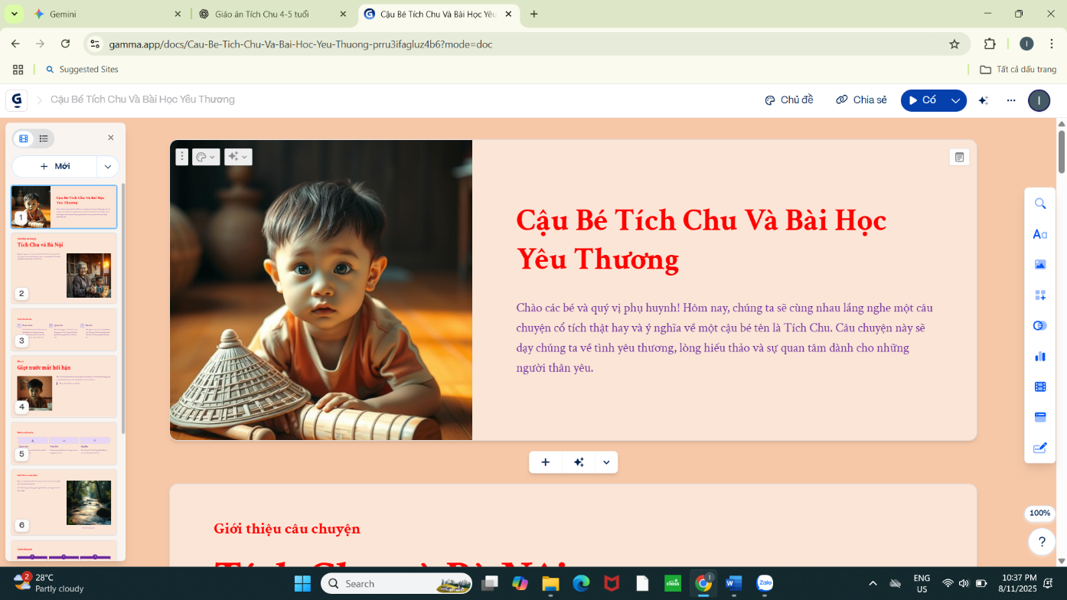
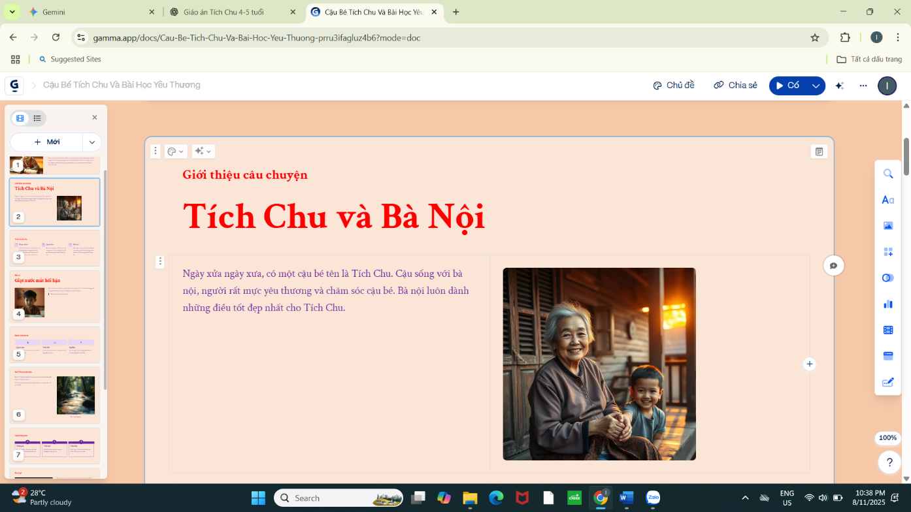

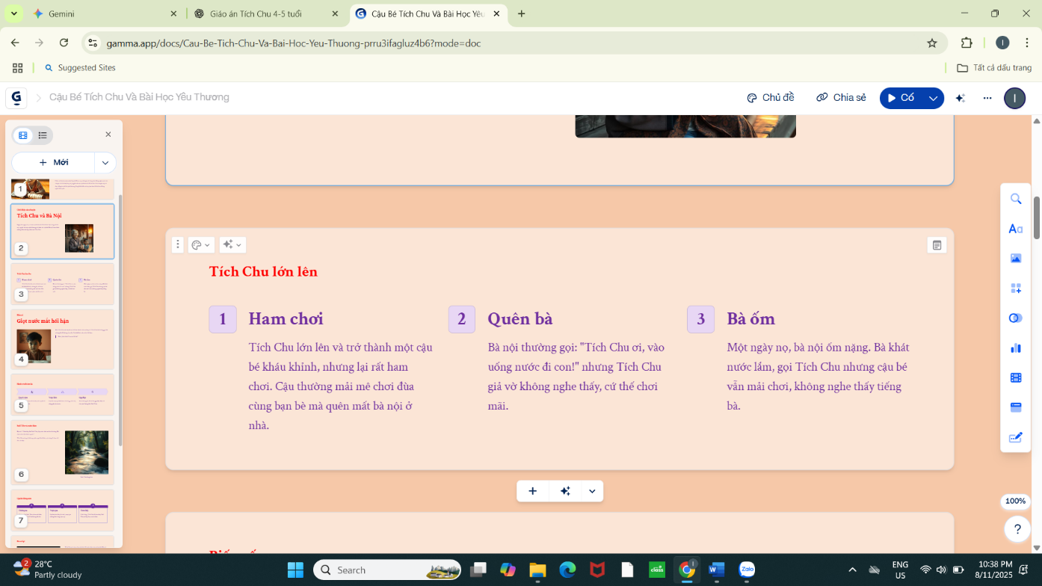

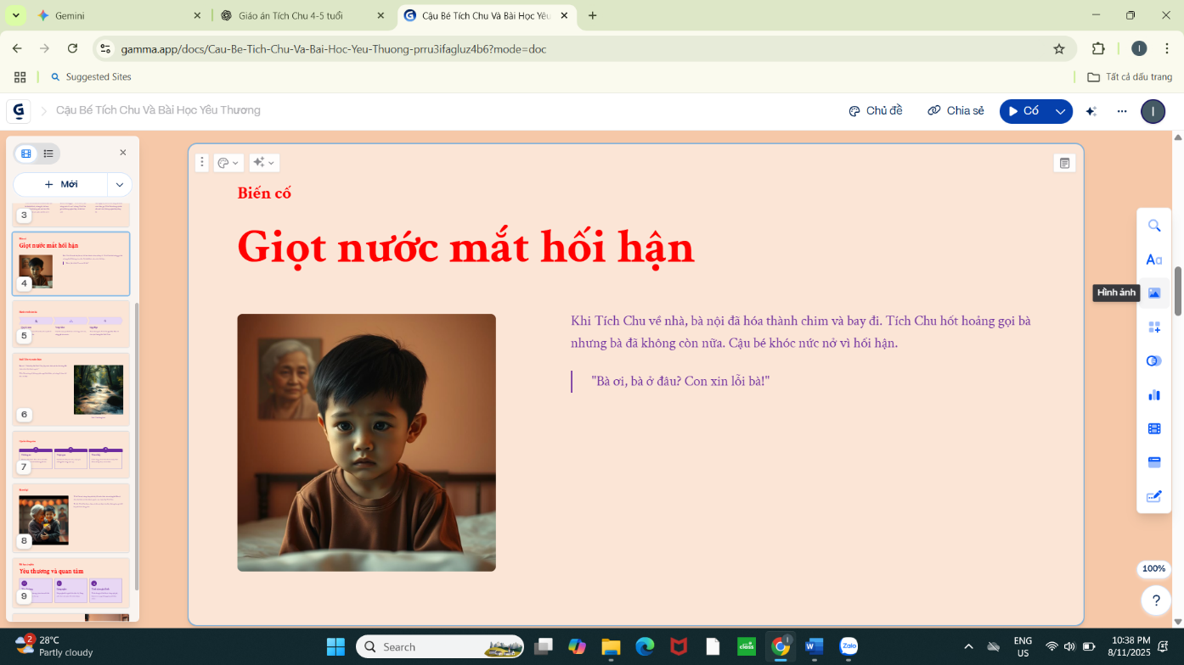

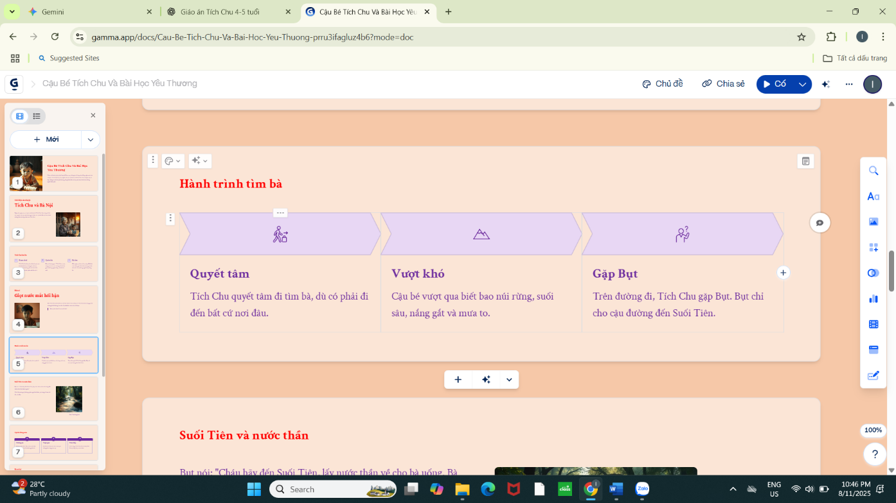

Đường link tới slides (PowerPoint, Google Slides, hoặc Gamma)
https://gamma.app/docs/Cau-Be-Tich-Chu-Va-Bai-Hoc-Yeu-Thuong-prru3ifagluz4b6

BÀI TẬP 3 – SẢN PHẨM HỖ TRỢ HỌC SINH
Yêu cầu: Sử dụng ứng dụng trí tuệ nhân tạo để thiết kế một sản phẩm hỗ trợ học tập cho học sinh (là MỘT trong các thể loại như bài tập vận dụng, phiếu học tập, trò chơi ôn tập, truyện tranh hỗ trợ học tập…). Bài làm cần có các nội dung dưới đây:

Mô tả sản phẩm (từ 100 – 200 từ. Ví dụ: Tên sản phẩm, thể loại, sản phẩm được sử dụng trong bài học nào, mục đích sử dụng sản phẩm...)
Sách lật câu chuyện “Tích Chu”
Lĩnh vực: Phát triển ngôn ngữ cho trẻ
Chủ đề: Gia đình
Độ tuổi 4 – 5 tuổi
Mục đích:
1. Kiến thức:
- Trẻ nhớ tên truyện: Tích Chu
- Trẻ hiểu được nội dung, diễn biến của câu chuyện và rút ra bài học: biết yêu thương, chăm sóc ông bà, cha mẹ.

2. Kỹ năng:
- Trẻ phát triển ngôn ngữ thông qua việc nghe kể chuyện, trả lời câu hỏi, kể lại một phần truyện.
- Rèn kỹ năng ghi nhớ có chủ định, chú ý lắng nghe.

3. Thái độ:
- Giáo dục trẻ biết yêu thương, quan tâm đến người thân trong gia đình, đặc biệt là ông bà.

Công cụ AI sử dụng (Ví dụ: ChatGPT/Gemini/Poe/MagicSchool/Upskii)
Gemini/chatbot storybook

Đường link tới tài liệu đính kèm cho AI nếu có (vui lòng ghi “Không” nếu không có)
Không

Kết quả từ AI (2-5 ảnh chụp màn hình của sản phẩm ứng dụng trên Canva, Gemini, Suno…, hoặc sao chép toàn bộ nội dung nếu là bài tập vận dụng hoặc phiếu học tập)
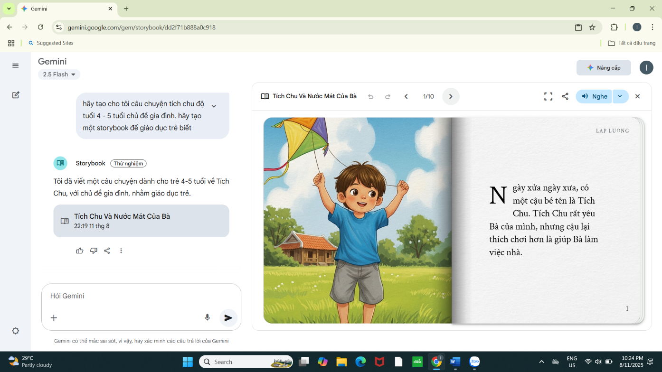

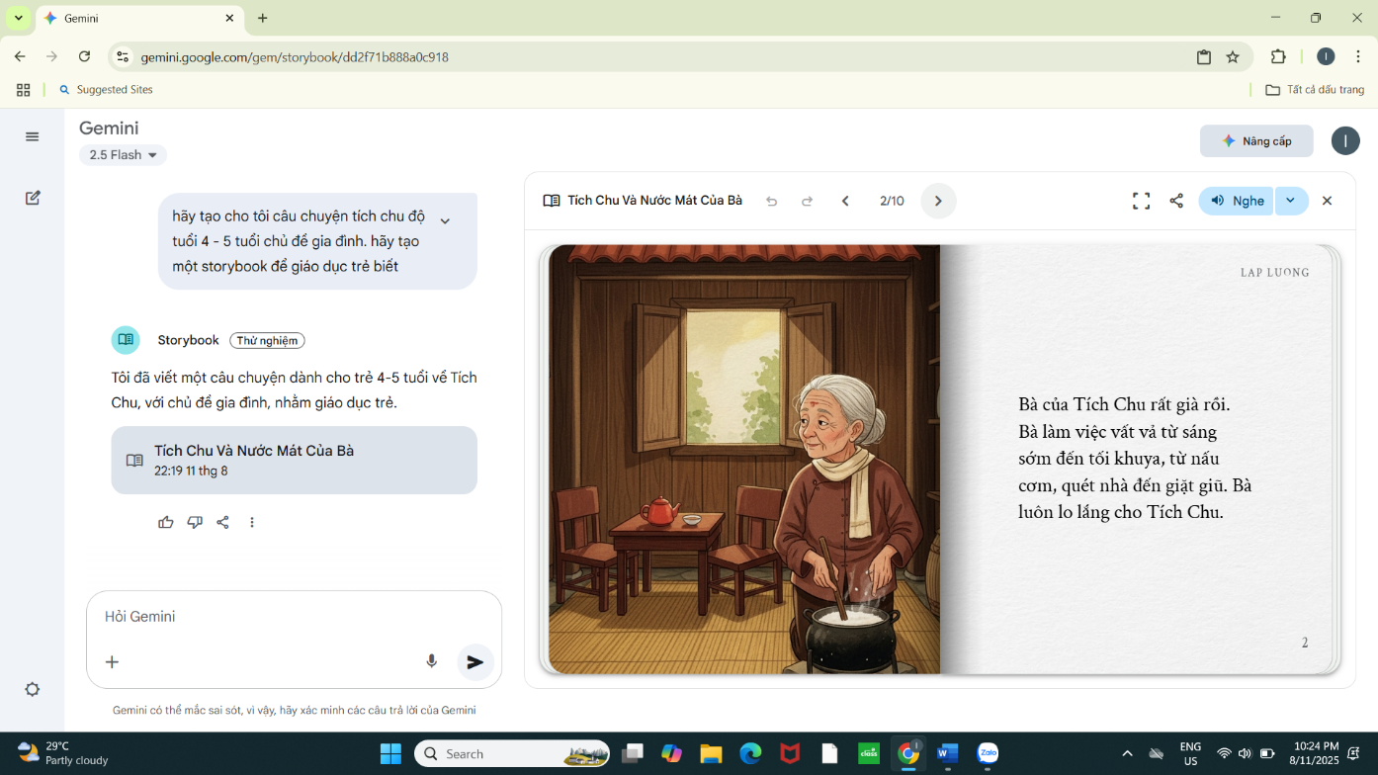

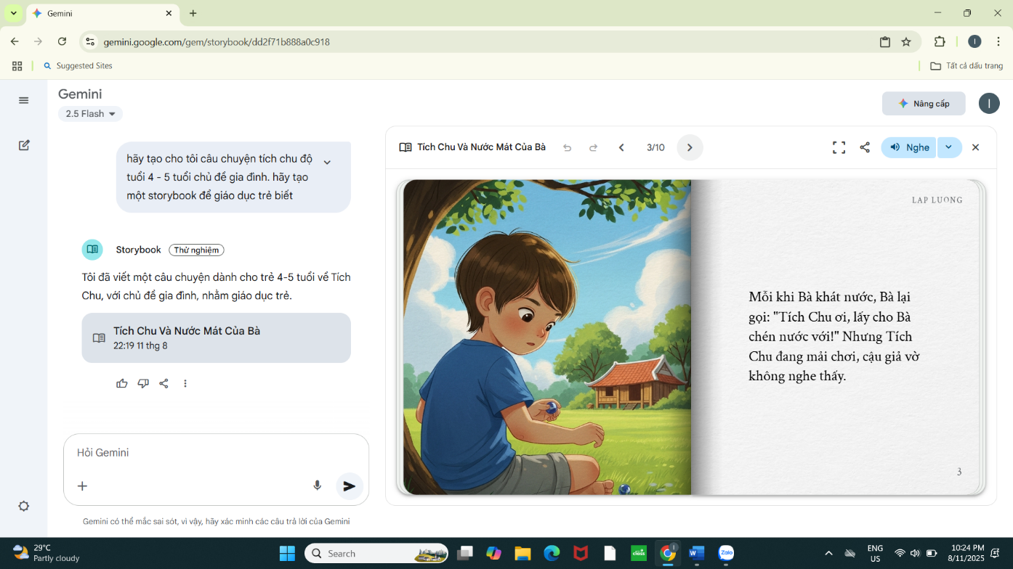

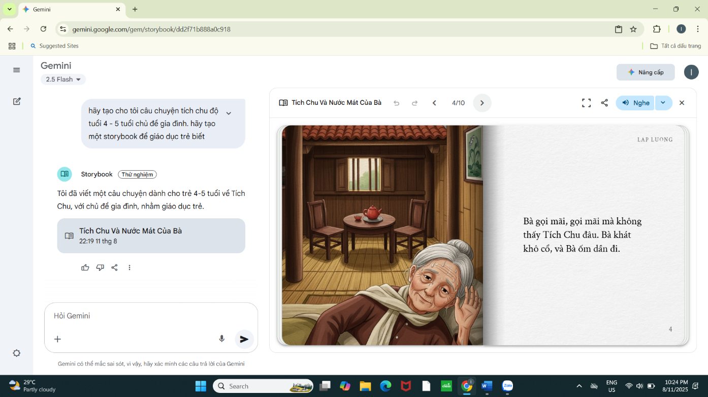

Đường link tới sản phẩm (link của sản phẩm ứng dụng trên Canva, Gemini, Suno… hoặc link/ ảnh chụp của hội thoại chat với AI nếu là bài tập vận dụng hoặc phiếu học tập).
https://g.co/gemini/share/7bb5dc854372

